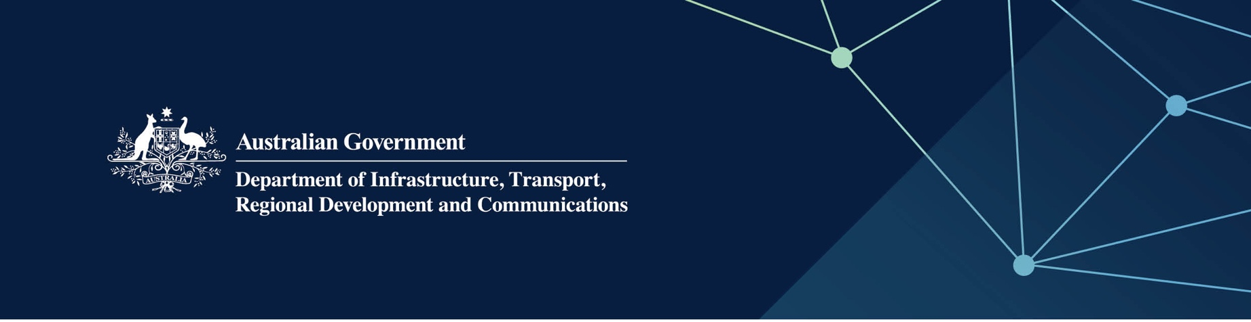

Serbis Main Roads WA

Disampaikan oleh Main Roads Western Australia di Indian Ocean Territories

April 2022

## Serbis

Western Australian Commissioner of Main Roads menyediakan serbis, bagi pihak – dan dengan duit bantuan sepenuhnya oleh – Kerajaan Australia, untuk menghasilkan rangkaian jalan raya yang selamat, boleh diharapkan dan bertahan di Territories.

Main Roads WA menasihati Kerajaan Australia mengenai jalan raya dan duit bantuan penjagaan jalan raya, pengacaraan dan perkara-perkara penyampaian serbis ini.

## Apa maksudnya ini untuk saya?

Main Roads WA akan memberi bantuan dan nasihat kepada kerajaan tempatan di Territory dalam memuaskan harapan stakeholder dan pelanggan, dan mengurusi rangkaian jalan raya dalam sikap yang berkesan, cekap dan sensitif terhadap alam sekitar. Khususnya:

* Main Roads WA akan membantu kerajaan tempatan Territory untuk memperbaiki pengurusan rangkaian jalan raya mereka
* Main Roads WA juga akan memberi nasihat terhadap pembangunan jalan temasuk alat, tahap dan panduan desain jalan, keselamatan jalan, perkara-perkara alam sekitar dan kualiti
* Training juga boleh diberikan kepada kerajaan tempatan di Territory mengenai cara dan aktiviti pengurusan jalan raya, dan pengurusan mesin dan operasi.

## Untuk keterangan lebih lanjut

|  |  |
| --- | --- |
| Bahgian | Keterangan Hubungan |
| Talipun | 13 81 38 |
| Email | [enquiries@mainroads.wa.gov.au](mailto:enquiries@mainroads.wa.gov.au) |
| Website | [www.mainroads.wa.gov.au](https://www.mainroads.wa.gov.au/) |